Secretaria da Fazenda do Estado do Tocantins

Centro Interamericano de Administrações Tributárias

Especificação de Caso de Uso

**PROCESSO: Arrecadação**

**SIGLA DO PROCESSO: ARR**

**COMPONENTE: Parametrização da Arrecadação**

**CASO DE USO: ARRUC0940 - Parametrizar Plano de Contas**

01/04/2016

Histórico de Revisões

|  |  |  |
| --- | --- | --- |
| **Data** | **Descrição** | **Autor** |
| 20/08/2015 | Documentação do processo de parametrização do Plano de Contas. | Edimilson Ahid |
| 20/09/2015 | Revisão da Documentação do processo de parametrização do Plano de Contas. | Edimilson Ahid |
| 01/04/2016 | Ajustes nos Documentos dos Casos de Usos para facilitar o entendimento | Edimilson Ahid |

Lista de Siglas

|  |  |
| --- | --- |
| **Sigla** | **Descrição** |
|  |  |

Índice

1. ARRUC0940 - Parametrizar Plano de Contas 4

1.1. Descrição 4

1.2. Atores Envolvidos 4

1.3. Diagrama 4

1.4. Pré-condições 4

1.5. Fluxo Principal 4

1.6. Fluxos Alternativos 5

1.7. Fluxos de Exceção 6

1.8. Pós-condição 6

1.9. Requisitos Especiais 6

1.10. Layout das Páginas de Entrada ou Saída 7

Especificação de Caso de Uso

# ARRUC0940 - Parametrizar Plano de Contas

## Descrição

Caso do uso que especifica o processo parametrização do plano de contas utilizado pelo setor Financeiro do Estado. Este plano apresenta nome, hierarquia (quando preenchido indica que determinado plano está associado a um plano pai. Por exemplo, temos o plano ICMS (1.1.1.1) que é pai do plano Agricultura (1.1.1.1.1), então o campo Código do Plano vai ser preenchido com 1.1.1.1.1 e a Conta Hierárquica com 1.1.1.1), código contábil (código utilizado pelo setor Financeiro do Estado para fazer o mapeamento das receitas), tipo (sintética ou analítica), associação com grupo CNAE e a indicação de rateio.

## Atores Envolvidos

* Usuário Arrecadação

## Diagrama

Não aplicável.

## Pré-condições

Não aplicável.

## Fluxo Principal

1. O Usuário acessa a aplicação de parametrização do Plano de Contas;
2. O Sistema disponibiliza os filtros de pesquisar os planos cadastrados.
3. O Usuário da arrecadação resolve pressionar o Botão Novo Registro.

**A1 - Verificar Registros de Plano de Contas**

1. O sistema limpa os campos para o Usuário entrar com as informações.
2. O Usuário informa os campos disponíveis e obrigatórios para o cadastro do plano.
3. O Usuário pressiona o Botão Salvar

**E1 - Analisar Código do Plano de Conta Informado**

**E2 - Analisar Conta Hierárquica não cadastrada**

**E3 - Analisar Situação do Grupo de CNAE**

**E4 - Analisar Campos Obrigatórios**

**ARRRN0910 - Validar Campos dos Planos**

1. O Sistema registra as informações do plano de contas e
2. O sistema exibe a mensagem: ARRMSG0903.
3. O Sistema limpa os campos e encerra o processo do caso de uso.

## Fluxos Alternativos

**A1 - Verificar Registros de Plano de Contas**

A1.1 Após o passo 3 do fluxo Principal, o Usuário informa os critérios de pesquisa

disponíveis para consultar os planos cadastrados.

A1.2 O usuário pressiona o Botão Pesquisar

**E5 - Localizar Registros**

A1.3 O Sistema lista os registros de Plano de Contas cadastrados.;

TABELA: TA_PLANO_CONTAS

A1.4 O usuário da Arrecadação seleciona um registro na lista de plano de contas.

**A2 – Exclusão Física do Plano de Contas**

A1.5 O Sistema preenche os campos disponíveis na aplicação do plano selecionado.

A1.6 O usuário visualiza e ou modifica as informações que deseja realizar.

A1.7 O sistema executa o passo 6 do fluxo principal.

**A2 – Exclusão Física do Plano de Contas**

A2.1 Após o passo A1.4 do fluxo Alternativo 1, o Usuário Arrecadação pressiona a

opção excluir plano de contas.

A2.2 O sistema verifica se pode ser excluído o registro fisicamente.

ARR**RN0924 - Excluir Plano de Contas**

**A3 – Exclusão Lógica do Plano de Contas**

A2.3 O sistema exibe a mensagem: ARRMSG0911.

A2.4 O sistema limpa os campos e atualiza a Lista de Planos Cadastrados

A2.5 O sistema retorna ao passo 2 do Fluxo Principal.

**A3 – Exclusão Lógica do Plano de Contas**

. A3.1 O sistema verifica que não pode ser excluído o registro fisicamente.

A3.2 O sistema exibe a mensagem: ARRMSG0912.

A3.3 O sistema limpa os campos e atualiza a Lista de Planos Cadastrados

A3.4 O sistema retorna ao passo 2 do Fluxo Principal.

## Fluxos de Exceção

**E1 - Analisar Código do Plano de Conta Informado**

. E1.1 O Sistema verifica que o código informado para o Plano de Conta já foi

cadastrado no sistema.

E1.2 O sistema exibe a mensagem: ARRMSG0927.

E1.3 O sistema retorna para o passo 5 do fluxo Principal.

**E2 - Analisar Conta Hierárquica não cadastrada**

E2.1 O sistema verifica que a conta hierárquica informada não encontra-se cadastrada

E2.2 O sistema exibe a mensagem: ARRMSG0928.

E2.3 O sistema retorna para o passo 5 do fluxo Principal.

**E3 - Analisar Situação do Grupo de CNAE**

E3.1 O sistema verifica que o Grupo de CNAE associado encontra-se Inativo.

E3.2 O sistema exibe a mensagem: ARRMSG0929.

E3.3 O sistema retorna para o passo 5 do fluxo Principal.

**E4 - Analisar campos Obrigatórios**

E4.1 O sistema verifica que possui campos obrigatórios não informados.

E4.2 O sistema exibe a mensagem: ARRMSG0907.

E4.3 O sistema retorna para o passo 5 do fluxo Principal.

**E5 - Localizar Registros**

. E5.1 O sistema não localizou registros com os filtros informados.

E5.2 O sistema exibe a mensagem: ARRMSG0910.

E5.3 O sistema retorna para o passo A1.1 do fluxo alternativo 1.

## Pós-condição

Plano de contas registrado e disponível para uso no Sistema de Arrecadação.

## Requisitos Especiais

Não aplicável.

## Layout das Páginas de Entrada ou Saída

ARRUC0940PG01 - Plano de Contas

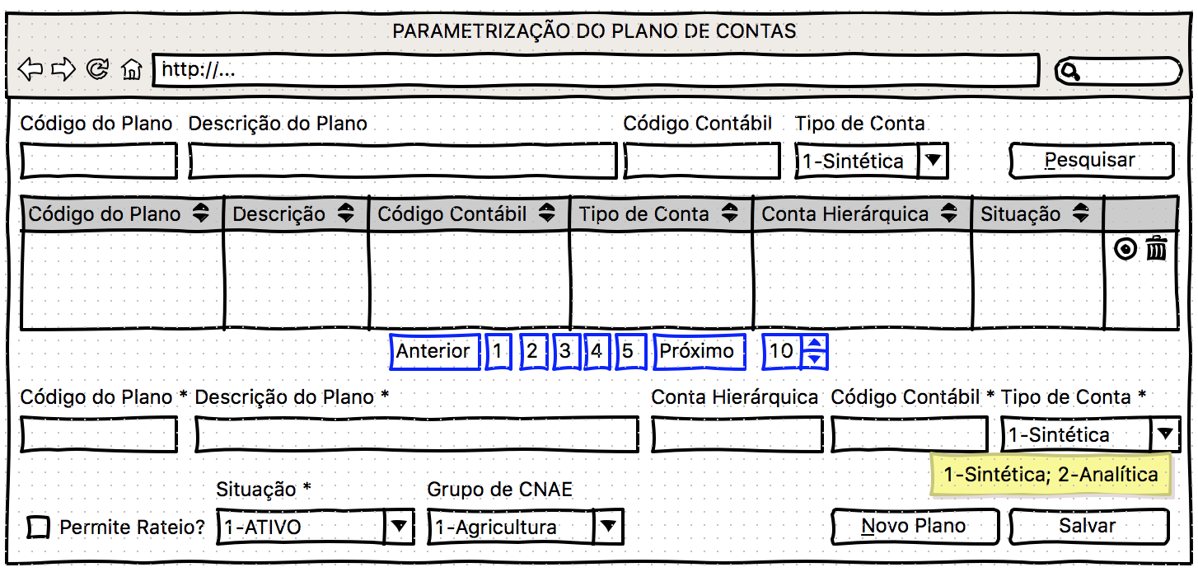

Figura 01 – Tela do Plano de Contas

TABELA – TA_TIPO_GRUPOS_CNAES

|  |  |
| --- | --- |
| **Campo da Aplicação** | **Campo da Tabela** |
| Código do Grupo de CNAE 1-Agricultura, 2-Pecuária, 3-Agropecuária, 4-Sivilcultura/Exploração, 5-Pesca, 6-Indústria, 7-Comércio, 8-Serviços, 9-Outras Atividades | ID_GRUPO_CNAE |
| Descrição do Grupo de CNAE | DESCRICAO_GRUPO |

TABELA – TA_PLANO_CONTAS

|  |  |
| --- | --- |
| **Campo da Aplicação** | **Campo da Tabela** |
| Código do Plano de Contas | CODIGO_PLANO_CONTAS |
| Descrição da Conta do Plano | NOME_CONTA |
| ID do Plano de Contas Hierárquico | CONTA_HIERARQUICA |
| Código da Classificação Contábil | CODIGO_CONTABIL |
| 1-Sintética, 2-Analítica | TIPO_CONTA |
| 1 - SIM, 2 -NÃO | RATEIO |
| Código do Grupo de CNAE 1-Agricultura, 2-Pecuária, 3-Agropecuária, 4-Sivilcultura/Exploração, 5-Pesca, 6-Industria, 7-Comércio,8-Serviços, 9-Outras Atividades | ID_GRUPO_CNAE |
| 1 - ATIVO, 2 -CANCELADO | SITUACAO |